МІНІСТЕРСТВО ОСВІТИ І НАУКИ УКРАЇНИ

Національний аерокосмічний університет ім. М.Є. Жуковського

«Харківський авіаційний інститут»

Факультет радіоелектроніки, комп’ютерних систем та інфокомунікацій

Кафедра комп’ютерних систем, мереж і кібербезпеки (503)

Лабораторна робота № *1*

|  |  |
| --- | --- |
|  | *Лінійні програми. Арифметичні команди Intel x86* |
|  | (назва лабораторної роботи) |
| з дисципліни | *Архітектура комп'ютерів* |
|  | (шифр)  ХАІ**.**503**.**525a**.**03О**.**123-Комп'ютерна інженерія**,** ПЗ №9629619 |

|  |  |  |
| --- | --- | --- |
| Виконав студент гр. | 525а | *Литвиненко А.В.* |
| 25.09.2022 | (№ групи) | (П.І.Б.) |
| (підпис, дата) |  |  |
| Перевірив | канд. техн. наук, доцент | |
|  |  | *В. І. Дужий* |
| (підпис, дата) |  | (П.І.Б.) |

Харків – 2022

**Варіант 12**

1. **Умова:**

Операнди a, b і c (за потреби), розміщені у пам'яті. При обчисленні значе ній арифметичних виразів використовують значення, обчислені з використанням значень операндів за формулами: a/(n+2), b/(n+3), c/(n+4), де n - номер варіанта.

Значення лівої та правої частин арифметичного виразу: left та right.

1. Вхідні дані

A,b,c – довгі цілі знакові числа

2,0 – константи

1. Потрібний результат

Left, right – зміні, довгі знакові числа для фрагменту на Сі

Left_a, right_a – зміні, довгі цілі числа для фрагменту на асемблері

1. Алгоритм на псевдокоді

Вести значення змінних;

Вирахувати значення за формулами;

Вирахувати ліву частина на Сі;

Вирахувати праву частина на Сі;

Вирахувати на асемблері:

Занести нулі у зміні;

Підрахувати за формулою зміні;

Підрахувати ліву частину:

Підрахувати a+b;

Підрахувати a+b+с;

Підрахувати (a+b+с)**2;

Підрахувати праву частину:

Підрахувати а*а;

Підрахувати b*b;

Підрахувати c*c;

Підрахувати 2*a*b;

Підрахувати 2*a*c;

Підрахувати 2*b*c;

Підрахувати все вище;

Вивести на екран.

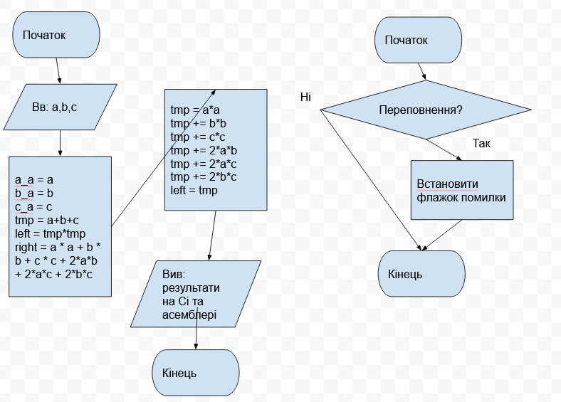

Рисунок 1 – Схема алгоритму

1. Текст програми
2. #include <stdio.h>
3. #include <intrin.h>
4. long int
5. tmp = 0, tmp2 = 0,
6. right = 0, left = 0,
7. right_a = 0, left_a = 0,
8. a, b, c,
9. a_a, b_a, c_a;
10. int err;
11. int err_la;
12. #define VARIANT 12
13. int main() {
14. printf("Lytvynenko Andrii 525a\n");
15. printf("The equation: (a+b+c)**2 = a**2 + b**2 + c**2 + +2*a*b + 2*a*c + 2*b*c\n");
16. for (;;) {
17. printf("Please enter a,b,c: ");
18. scanf("%li%li%li", &a, &b, &c);
19. a_a = a;
20. b_a = b;
21. c_a = c;
22. a = a / (VARIANT + 2);
23. b = b / (VARIANT + 3);
24. c = c / (VARIANT + 4);
25. tmp = a + b + c;;
26. left = tmp * tmp;
27. right = a * a + b * b + c * c + 2*a*b + 2*a*c + 2*b*c;
28. err = 0;
29. // (a+b+c)**2 = a**2 + b**2 + c**2 + +2*a*b + 2*a*c + 2*b*c
30. __asm {
31. mov ebx,0
32. mov right_a,ebx
33. mov ebx,0
34. mov left_a,ebx
35. // a
36. mov eax,a_a
37. mov ebx,VARIANT
38. add ebx,2
39. cdq
40. idiv ebx
41. mov a,eax
42. // b
43. mov eax,b_a
44. mov ebx,VARIANT
45. add ebx,2
46. cdq
47. idiv ebx
48. mov b,eax
49. // c
50. mov eax,c_a
51. mov ebx,VARIANT
52. add ebx,2
53. cdq
54. idiv ebx
55. mov c,eax
56. // left
57. mov ebx,a
58. add ebx,b // a + b
59. mov eax,c
60. add ebx,eax // a + b + c
61. imul ebx,ebx // (a+b+c)**2
62. mov left_a,ebx // left_a = (a+b+c)**2
63. // right
64. mov ebx,a
65. imul ebx,ebx
66. add right_a,ebx
67. mov ebx, b
68. imul ebx, ebx
69. add right_a, ebx
70. mov ebx, c
71. imul ebx, ebx
72. add right_a, ebx
73. // (a+b+c)**2 = a**2 + b**2 + c**2 + +2*a*b + 2*a*c + 2*b*c
74. mov ebx,2
75. imul ebx,a
76. imul ebx,b
77. add right_a,ebx // right_a = (a**2 + b**2 + c**2) + 2*a*b
78. mov ebx,2
79. imul ebx,a
80. imul ebx,c
81. add right_a,ebx // right_a = (a**2 + b**2 + c**2) + 2*a*b + 2*a*c
82. mov ebx,2
83. imul ebx,b
84. imul ebx,c
85. add right_a,ebx // right_a = (a**2 + b**2 + c**2) + 2*a*b + 2*a*c + 2*b*c
86. }
87. printf("A: %li\nB: %li\nC: %li\n", a,b,c);
88. printf("[C] Left: %li \t Right: %li\n", left, right);
89. printf("[ASM] Left: %li \t Right: %li\n", left_a, right_a);
90. }
91. return 0;
92. }

6. Тестові приклади

|  |  |  |  |  |
| --- | --- | --- | --- | --- |
| № | Вх. дані | Оч. рез. | От. рез. | Ціль |
| 1 | 30 30 30 | 25 | 25 | Додатні числа |
| 2 | -25 -32 -12 | 9 | 9 | Від’ємні числа |
| 3 | 9999 9999 9999 | 8982009 | 4016016  4588164 | Переповнення |

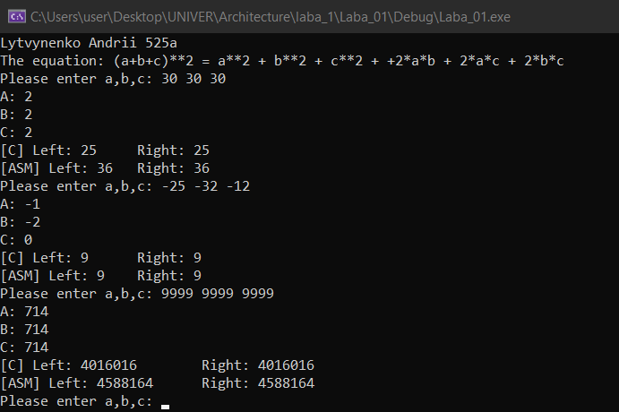

Рисунок 2 – скриншот виконання

**Висновок**

Під час цієї лабораторної роботи я вивчив найпростіші арифметичні операції на асемблері та навчився їх використовувати на практиці, написав свою першу програми та протестував її.